Лабораторная работа №7. Вариант 50.

Модель рекламной компании

Силкина Мария Александровна

Содержание

# Цель работы

Изучить модель рекламной компании нового товара или услуги.

# Задачи

1. Построить графики распространения рекламы, математическая модель которых соответствует уравнениям моего варианта.
2. Определить в какой момент в случае 2 скорость распространения рекламы будет максимальна.
3. Ответить на вопросы к лабораторной работе.

# Теоретическое введение

Модель рекламной компании имеет следующий вид:

$$\frac{dn}{dt}=(α_{1}(t)+α_{2}(t)n(t))(N−n(t))$$

где $α_{1}$- интенсивность рекламной компании;

- распространение информации о товаре среди потенциальных покупателей, не знающих о нем;

- общее число потенциальных платежеспособных покупателей;

- число уже информированных клиентов;

- скорость изменения числа потебителей со временем.

# Выполнение лабораторной работы

## Код программы

Код програмы написан на языке Modelica.

model lab07

parameter Real N = 2010; // Объем аудитории

parameter Real n_0 = 29; // Количество человек, знающих о товаре в начальный момент

//Параметры для 1-го случая

//parameter Real a_1 = 0.66; //Платная реклама //parameter Real a_2 = 0.00006;//Сарафанное радио

//Параметры для 2-го случая

//parameter Real a_2 = 0.6; //Сарафанное радио

//parameter Real a_1 = 0.000066; //Платная реклама

//Параметры для 3-го случая

parameter Real a_1 = 0.66; //Платная реклама

parameter Real a_2 = 0.6; //Сарафанное радио

Real n(start = n_0);

equation

//Уравнение для 1-го и 2-го случая

//der(n) = (a_1 + a_2 * n) * (N - n);

//Уравнение для 3-го случая

der(n) = (a_1 * time + a_2 * time * n) * (N - n);

end lab07;

## Ход работы

Уравнения модели рекламной компании для моего варианта имеют следующий вид:

$\frac{dn}{dt}=(0.66+0.00006n(t))(N−n(t))$

$\frac{dn}{dt}=(0.000066+0.6n(t))(N−n(t))$

$\frac{dn}{dt}=(0.66t+0.6*t*n(t))(N−n(t))$

где N = 2010, n(0) = 12.

Мною был написан код программы, который выводит графики, нужные в задачах. (рис 1. @fig:001)

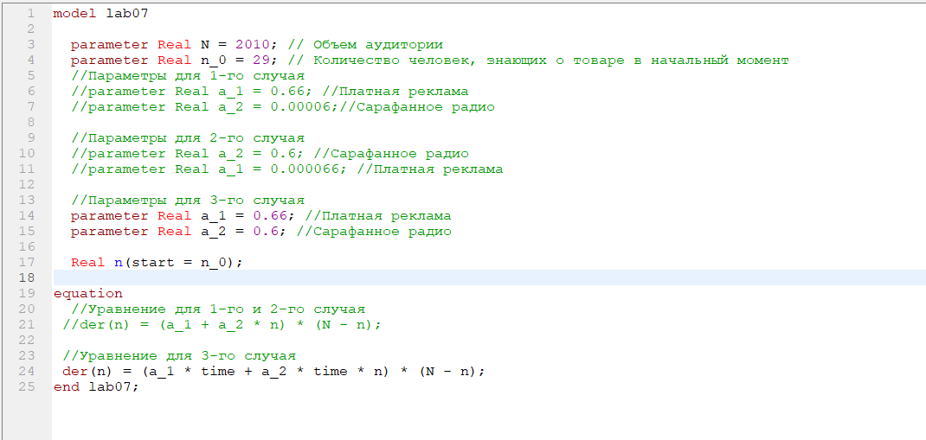

Код программы для решения задачи

Ниже приведен график распространения рекламы для первого случая. На данном графике мы можем увидеть, что в момент времени t = 0.1s скорость распространения рекламы достигла своего максимума.(рис 2. @fig:002)

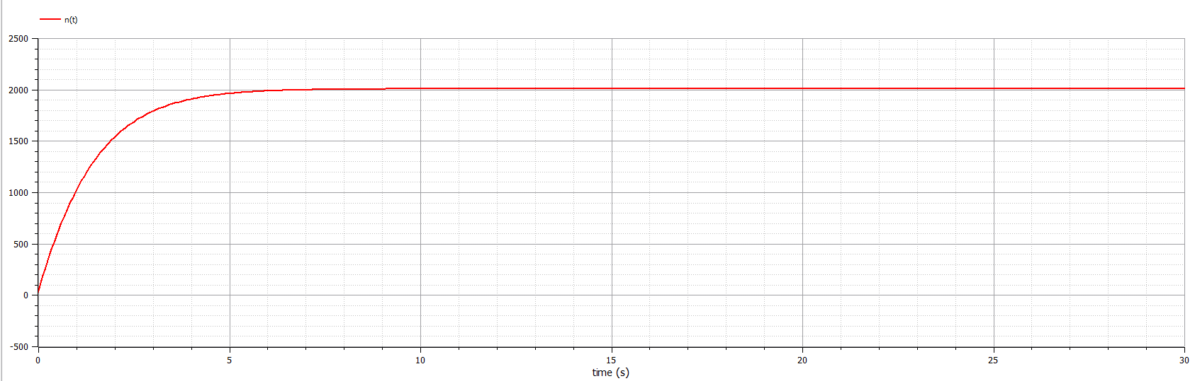

График распространения рекламы для 1-го случая

На следующем рисунке изображен график математической модели для второго случая (рис 3. @fig:003)

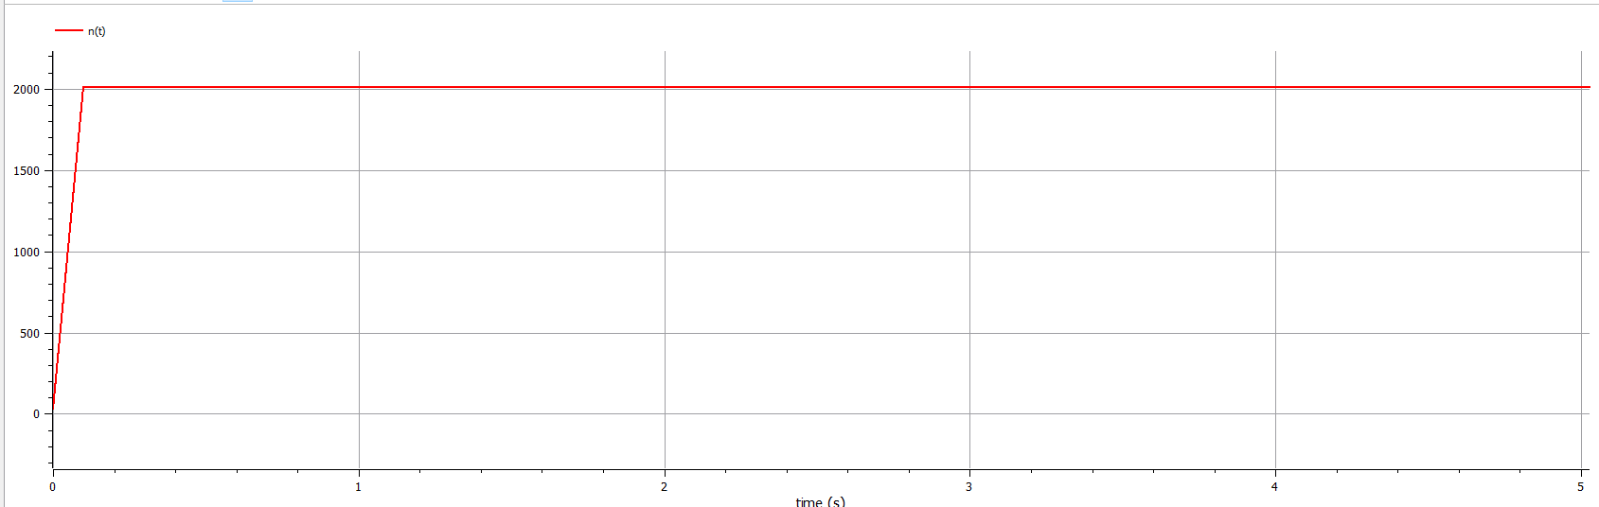

График распространения рекламы для 2-го случая

Последнее изображение - это график распостранения рекламы для математической модели заданной третьим уравнением в условии моего варианта. (рис 4. @fig:004)

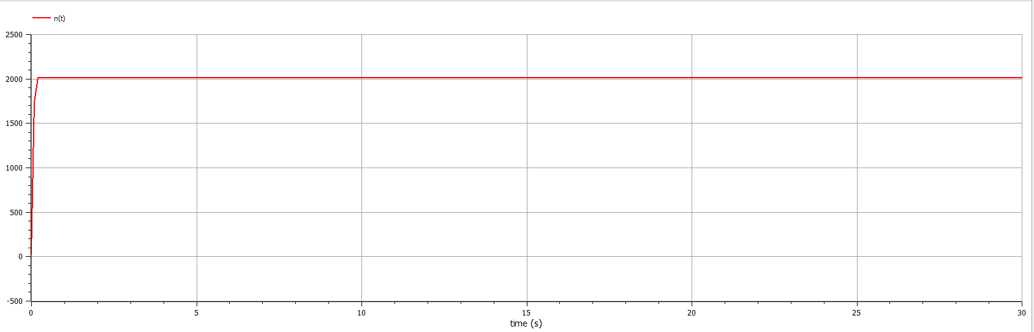

График распространения рекламы для 3-го случая

# Ответы на вопросы

## Записать модель Мальтуса (дать пояснение, где используется данная модель)

Модель Мальтуса имеет следующий вид, когда $α_{1}(t)≫α_{2}(t)$.

$$\frac{dx}{dt}=r*x$$

Ее решением является функция :

$$x(t)=x_{0}*e^{rt}$$

где $x_{0}$- начальная численность популяции.

Данная модель применяется в физике, в исследовании роста популяции.

## Записать уравнение логистической кривой (дать пояснение, что описывает данное уравнение)

$$\frac{dP}{dt}=r*P(1−\frac{P}{K})$$

где $P$- численность популяции;

- время

- стратегия, которая предполагает бурное размножение и короткую продолжительность жизни особей;

- стратегия - низкий темп размножения и долгая жизнь.

Используется данная модель в экономике, экологии, статистике и машинном обучении, медицине и химии.

## На что влияют коэффициенты $α_{1}$ и $α_{2}$ в модели распространения рекламы

Данные коэффициенты, а именно их сравнение влияет на получение определенного типа модели, либо Мальтуса, либо же Ферхюльста.

Когда $α_{1}(t)≫α_{2}(t)$, то получается модель Мальтуса, которая показывает бесконечный рост и его быстрый темп(ответ на вопрос 4). В обратной же ситуации(вопрос 5), когда $α_{1}(t)≪α_{2}(t)$, то все сводится к логистической кривой, которая сначало увеличивается экспоненциально, а потом ее рост замедляется.

# Выводы

При выполнении данной лабораторной работы я изучила модель распространения рекламы, а также ее преобразование в модель Мальтуса или в логистическую кривую при сравнении коэффициентов.